广西省南宁市2013届高三毕业班第二次适应性测试
理科综合能力试题
考生注意：
1．本试卷分第Ⅰ卷（选择题）和第Ⅱ卷（非选择题）两部分，共300分。考试时间150分钟。
2．请将各题答案填在试卷后面的答题卷上。
3．可能用到的相对原子质量：H l C 12 N 14 O 16 Na 23 S 32 Ti 48 Cu 64
第I卷 （选择题共126分）
本卷共21小题，每小题6分，共126分。
一、选择题：本题共13小题，在每小题给出的四个选项中，只有一项是符合题目要求的。
1．下列化合物中含有的化学元素种类最少的一组是
A．抗体和糖蛋白 B．纤维素和脱氧核糖
C．性激素和tRNA D．质粒和呼吸酶
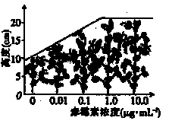
2．将矮茎豌豆植株用不同浓度的赤霉素（GA）处理，然后测量植株的高度，
实验结果如图所示。下列结论可从实验中得出的是
A．赤霉素能够促进细胞伸长
B．赤霉素对矮茎豌豆的生长具有两重性
C．选用正常高茎豌豆不影响实验结果
D．不同浓度赤霉素的作用效果可能相同
3．在现代生物科技的应用中，不需要进行检测与筛选的是
A．对植物的离体组织进行组织培养 B．制备单克隆抗体
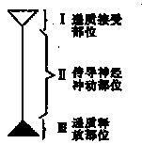
C．培育“萝卜一甘蓝” D．培育转基因新植株
4．右图为神经元的功能分段模式图，下列相关叙述中正确的是
A．突触一般不含有I部位的结构
B．Ⅲ部位递质一定能引起后一个神经元兴奋
C． I部位和Ⅲ部位均含有线粒体
D．神经元的细胞核一般存在于Ⅲ部位
5．下列关于微生物代谢及其调节的表述，不正确的是
A．微生物的代谢调节包括酶合成的调节和酶活性的调节
B．微生物的次级代谢产物对于微生物本身没有意义
C．诱变育种是人工控制微生物代谢的重要途径之一
D．人工控制微生物的代谢过程，可以更好地获得微生物代谢产物
6．下列表述不正确的是
A．－NH₂与－OH含有的电子数相同
B．聚合氯化铝{[Al₂ （OH）_{n}C1₂]_{m}}中，n=4
C．用电子式表示CaH2的形成过程：H ·+·Ca ·+·H→H：Ca：H
D．8 g NH₄NO₃晶体中含有0．1N_{A}个阳离子（N_{A}表示阿伏加德罗常数的数值）
7．下列晶体中，属于离子晶体且含有共价键的是
A．氢氧化钠 B．干冰 C．二氧化硅 D．氟化钙

8．已知A、B、C、D均为中学化学中的常见物质，它们之间的转化关系如右图所示（部分产物略
去）．则A、C可能的组合为
①NaOH溶液、CO₂ ②Ca（HCO₃）₂溶液、Ca（OH）₂溶液③Fe、稀HNO₃ ④Na、O₂
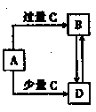
⑤CuO、C⑥A1Cl₃溶液、NH₃·H₂O
A．①②③④⑤ B．①③④⑤⑥
C．①②③⑤⑥ D．只有①③⑤
9．下列粒子在相应条件下可大量共存的是
A．常温常压下混合气体：H₂、F₂、NO、O₂
B．pH=14的溶液中：Na⁺、K⁺、、
C．c（OH－）=1．0 mol·L^{－1}的溶液中：K⁺、Fe³⁺、、I－
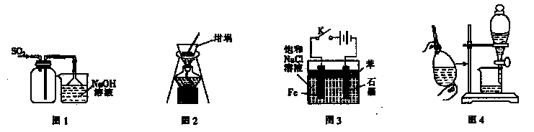
D．含有0．1 mol·L^{－1}Ca²⁺的溶液中：Na⁺、Cu²⁺、、
10．用下列实验装置进行相应实验，能达到实验目的的是

A．图1装置：收集SO₂
B．图2装置：分离NH₄CI和I₂的固体混合物
C．图3装置：制取Fe（OH）₂
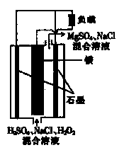
D．图4装置：用酒精萃取碘水中的碘
11．镁一过氧化氢燃料电池具有能量高、安全方便等优点，其总反应为Mg+H₂O₂+
H₂SO₄ MgSO₄ +2H₂O．结构示意图如右图所示。下列关于该电池的叙述正
确的是
A．电池内部可以使用MnO₂作填料
B．电流工作时，H⁺向Mg电极移动
C．电池工作时，正极的电极反应式为Mg—2e－ Mg²⁺
D．电池工作时，电解质溶液的pH将不断变大
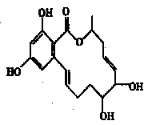
12．间苯二酚大环内酯具有较强的抗癌活性，其结构简式如图。
下列有关间苯二酚大环内酯的说法不正确的是
A．能使酸性KMnO₄溶液褪色
B．能与FeCl₃溶液发生显色反应
C．能与浓溴水发生加成反应和取代反应
D．属于油脂类化合物
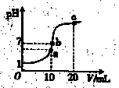
13．25℃时，在20 mL1．0 mol·L^{－1}盐酸中逐滴加入0．2 mol·L^{－1}的氨水，溶液的pH与所加氨水的体积关系如图所示，下列有关粒子浓度的关系不正确的是
A．在a点：c（C1－）> >c（H⁺）>c（OH^{一}）
B．在b点：c（H⁺）=c（OH－）、c（NH₄⁺）=c（C1－）
C．在b点，盐酸与氨水恰好完全中和
D．在c点：c（）+c（NH₃·H₂O）=2c（C1－）
二、选择题：本题共8小题．每小题6分，在每小题给出的四个选项中，有的只有一个选项符合题目要求，有的有多项符合题目要求,全部选对的得6分，选对但不全的得3分，有选错的得0分。
14．下列说法正确的是
A．利用氧气分子的体积和氧气的摩尔体积，可求出阿伏加德罗常数
B．气体对器壁有压力，说明气体分子之间存在斥力
C．对—定质量的理想气体，其温度升高其体积可能减小
D．对一定质量的理想气体，外界对其做功，其内能一定增加
15．原子序数大于82的元素的原子核都具有放射性，放射性同位素钍232经一系列衰变会生成氡220．其衰变方程为，则其中x和y分别为
A． 3和2 B．2和3 C．3和3 D．2和2
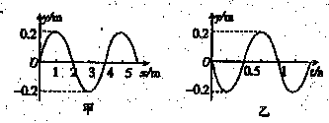
16．如图所示，甲图为沿x轴正方向传播的一列简谐横波在t=l．5 s时刻的波形图象，乙图为参与波动的某质点的振动图象，则图乙可能是图甲中x分别等于1、2、3、4这四个质点中哪个质点的振动图象

A．1 B． 2 C． 3 D．4
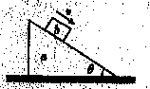
17．如图所示，质量为m的物块b放置在倾角为的足够长的固定斜面a上，若沿斜面向下给物块b某一速度，其将以这个速度在斜面上沿斜面匀速下滑，则在其沿斜面匀速下滑的过程中，下列说法正确的是
A．b受到三个力的作用
B．斜面a受到物块b的沿斜面向上的摩擦力的作用
C．b受到斜面的摩擦力的大小为mgsin
D．斜面对b的作用力的大小为mgcos
18．实验测试表明，地球表面附近存在一个方向竖直向下的电场，该电场类似于地球球心处存在一负点电荷产生的电场．若雨滴带负电，则雨滴在地球表面附近下落的过程中（不考虑其他电场的影响），以下说法正确的是
A．电场力对雨滴做负功 B．雨滴的电势能增加
C．雨滴所受电场力的方向竖直向下 D．雨滴所受的电场力不断变小
19．有人在游泳馆的水池内游泳，当他沿水面匀速前进时，见池底有一固定物体，与他的眼睛（眼睛在水面上接近水面处）在同一竖直线上；当他再前进4m时，物体忽然不见了，若他所在游泳馆的水深恒为4 m，则该水的折射率为
A． B． C． D．2
20． 对于在某一轨道绕地球运行的人造地球卫星，若已知其绕地球运行的轨道半径R和周期T（引力常量G为已知），则可求得
` A．该卫星的密度 B．地球的密度
C．该卫星的向心加速度的大小 D．该卫星所受向心力的大小

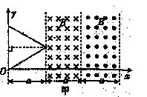
21．如图甲所示，有两个相邻的有界匀强磁场区域，磁感应强度的大小均为B，磁
场方向相反，且与纸面垂直，磁场区域在x轴方向的宽度均为a，在y轴方向
足够宽．现有一高为a的正三角形导线框从图甲所示位置开始向右沿x轴方
向匀速穿过磁场区域．若以逆时针方向为电流的正方向，则图乙中能表示线
框中感应电流i与线框移动的位移x的关系图象的是
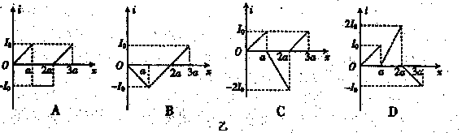

第Ⅱ卷 （非选择题共174分）
非选择题部分共13小题，共174分。
22．（6分）某同学在探究“求两个力的合力”的实验中：
（1）有下列操作，其中叙述正确的是 。
A．同一次实验过程中，结点的位置必须都拉到同一位置O点，不能随意变动
B．用两只弹簧秤拉橡皮条时，应使两细绳之间的夹角总为90°，以便于算出合力的大小
C．为了减小实验误差，实验时应尽量使两弹簧秤的示数达到量程的最大值
D．为保证验结果尽可能的好，每次拉橡皮条时，两殚簧秤必须保持与木板平行
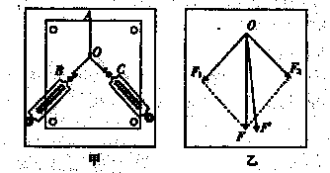
（2）如果实验情况如图甲所示，其中A为固定橡皮筋的图钉，O为橡皮筋与细绳的结点，OB和OC为细蝇。图乙是在白纸上根据实验结果画出的图．其中F为以F_{l}、F₂为邻边作出的平行四边形的对角线所对应的力，F'为用一把弹簧秤拉的时候对应的力，则图乙中的F与F'两力中，方向一定沿AO的方向是 。

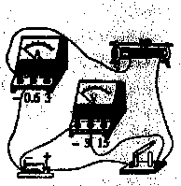
23．（11分）某实验小组要测量一节于电池的电动势和内阻．
（1）该小组成员M同学根据实验室提供的器材连接成了如图甲所示的实物
图，所用滑动变阻器的阻值范围为0～20，则下列对M同学接线的说法
中，正确的是 。
A．滑动变阻器接法不当
B．电流表接线有误
C．电压表量程选用不当
D．电压表接线不妥

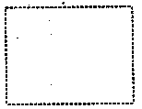
（2）若实验中发现电流表已损坏，小组成员N同学又找来一个
电阻箱R（O～999．9 ），用电压表和电阻箱测电池的电动势
和内阻，请在给出的虚线方框中画出实验电路图．
（3）根据（2）中实验电路测得的5组U．R数据已在坐
标系中描出了各点，并作出了图象（如图乙所示）．根据图象求得
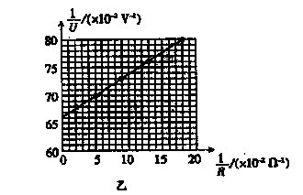
E=____V，r （结果保留三位有效数字）

24． （16分）2011年7月，杭州吴某徒手接住从10楼掉下的两岁小孩，被誉为“最美妈妈”．设小孩的质量m= 10 kg，从离地h₁=28．5 m高的阳台掉下，假设小孩在下落的整个过程中空气阻力为其重力的0．2倍．在小孩掉下后距地面高度为h₂=1．5 m处，吴某张开双臂接住小孩，接住后缓冲到地面时速度恰好为零，取g= 10m/s²．求；（计算结果可以保留根号）
（1）小孩在被接到前下落的时间t．
（2）在吴某接住小孩的缓冲过程中，其双臂所受的作用力F的大小（把此过程所受的力看做恒力）．
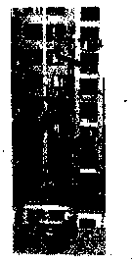

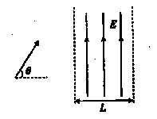
25．（19分）如图所示，一带电粒子先以某一速度在竖直平面内做匀速直线运动，经过一段时间后进入一磁场方向垂直于纸面向里、磁感应强度大小为B的圆形匀强磁场区域（图中来画出该磁场区域），粒子飞出磁场后垂直电场方向进入宽为L的匀强电场，电场强度的大小为E、方向竖直向上，当粒子穿出电场时速率变为原来的倍．已知带电粒子的质量为m、电荷量为q、重力不计．粒子进入磁场前的速度与水平方向成 =60°角，求：
（1）粒子的电性，
（2）带电粒子在磁场中运动时的速度大小，
（3）该圆形磁场区域的最小面积，

26．（20分）如图所示，质量均为m的两物体B、C分别与轻质弹簧的两端相连接，物体C被不可伸长的细绳竖直悬挂，它们处于静止状态．B物体距地面高度为h．一质量也为m的物体A从地面以速度v_{o}竖直向上抛出，与正上方物体B碰撞后立即锁定A、B一起向上运动，运动至最高点时，细绳恰好无拉力，忽略A、B、C的大小．A、B碰撞瞬间忽略重力的影响，重力加速度用g表示．
（1）求A、B碰后瞬间一起向上运动的速度大小，
（2）求弹簧的劲度系数，
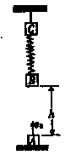
（3）如果物体A、B运动至最高点时解除镇定，物体A落回地面时的速度为v，求原来B、C静止时弹簧具有的弹簧性势能（不允许用弹簧的弹性势能公式计算）．

27．（15分）亚硝酸（HNO₂）是一种与醋酸酸性相当的弱酸，很不稳定，通常在室温下立即分解。
（1）写出亚硝酸的电离方程式： 。
（2）在酸性条件下，当NaNO₂与KI按物质的量之比1:1恰好完全反应，且I^{一}被氧化为I₂时，产物中含氮的物质为 （填化学式）。
（3）要得到稳定的HNO₂溶液，可以向冷冻的NaNO₂浓溶液中加入或通入某种物质，下列物质不适合的是 （填字母）。
a·稀硫酸 b．二氧化碳 c．二氧化硫 d．磷酸
（4）碱性工业废水中的可用铝粉除去。已知此反应体系中含有A1、NaAlO₂、NaNO₂、NaOH、 NH₃·H₂O、H₂O六种物质。
①写出上述反应的离子方程式： 。
②发生上述反应后废水的pH将 （填“增大”、“减小”或“不变”）。
（5）酸性工业废水中的可用尿素除去。尿素（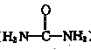）与在酸性条件下反应生成两种无毒气体。该反应中生成16．8L（已折算为标准状况）混合气体时，消耗尿素的质量为 g。
28．（15分）SO₂、NO、NO₂、CO都是污染大气的有害气体，对其进行回收利用是节能减排的重要课题。
（1）上述四种气体中直接排入空气时会引起酸雨的有 （填化学式）。
（2）NO₂写CO能发生可逆反应生成CO₂和NO，该反应中每生成l g CO₂ （g）时，放出5．13 kJ热量。
①上述反应中氧化剂与还原剂的质量之比为 。
②写出上述反应的热化学方程式： 。
③一定条件下，将NO₂与SO₂以体积比1:1置于恒温恒容的密闭容器中发生反应：
NO₂(g)+SO₂(g) SO₃(g)+NO(g)，下列不能说明反应达到平衡状态的是 （填字母）。
a．体系压强保持不变
b．混合气体的颜色保持不变
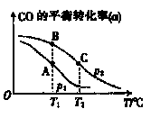
c．NO的物质的量保持不变
d．每生成l mol SO₃的同时消耗1 mol NO₂
（3）CO可用于合成甲醇，其反应的化学方程式为
CO(g)+2H₂(g) CH₃OH(g)在一容积可变的密闭容器
中充有10 mol CO与20mol H₂，在催化剂作用下发生反
应生成甲醇。CO的平衡转化率（a）与温度（T）、压强
（P）的关系如图所示。
①上述合成甲醇的反应为 （填“放热”或“吸热”）反应。
②A、B、C三点中CH₃OH(g)的体积分数最大的是 （填“A”“B”或“C”）。
29．（15分）化学实验是实现科学探究的重要途径。请将下列有关实验的问题填写完整。
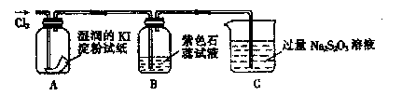
（1）下图是探究氯气性质的部分实验装置。

①实验室可用浓盐酸与二氧化锰共热来制取氯气，该反应的化学方程式为 。
②实验时，装置A中的KI淀粉试纸变蓝，其原因是 （用离子方程式表示）；装置B中可观察到的现象是 。
③实验时，装置C中产生淡黄色浑浊，同时有刺激性气味的气体放出。取上层清液，滴加用盐酸酸化的BaCl₂溶液，产生白色沉淀。则实验时装置C中发生反应的离子方程式为
。
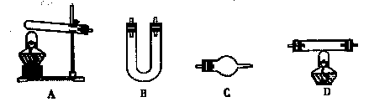
（2）某研究性学习小组同学用下列仪器组合的装置制取氨气（每个仪器只使用一次），并探究氨气与氧化铜反应的性质（已知：2NH₃+3CuO N₂+3H₂O+3Cu ）。

请从上图中选用所需的仪器组成一套装置制取氨气，并使氨气与氧化铜反应，同时证明该反应有水生成。限选试剂：碱石灰、氯化铵、氢氧化钙、无水硫酸铜、氧化铜、浓硫酸。下表是按仪器的连接顺序由上至下依次填写的，请将该表补充填写完整。
选用的仪器（填字母） | 加入的试剂 | 作用
 |  | 反应器（或产生气体）
 | 氧化铜 | 使氨气与氧化铜反应
C
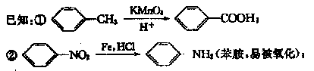
30．（15分）肺结核病传染性强，危害性大。我国对肺结核病实行免费治疗，对氨基水杨酸钠（PAS—Na）是抑制结核杆菌最有效的药物。

③相同条件下，同浓度的对氨基水杨酸的酸性强于醋酸。
某同学设计合成PAS—Na的两条路线如下：
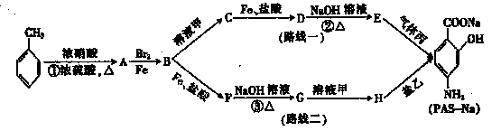

（1）甲的名称是 ，丙的化学式是____。
（2）E的结构简式是 。C分子中所含官能团的名称为 。
（3）A→B的化学方程式是 ，其反应类型是 。
（4）图中两条路线中只有一条路线设计合理，则 （填“路线一”或“路线二”）设计不合理。
（5）芳香族化合物M与A互为同分异构体，M能与NaHCO₃溶液反应，M的苯环上只有两种一氯代物，则M的结构简式为________。
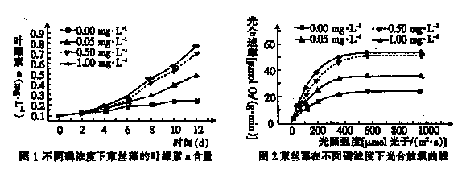
31．（10分）科学家取束丝藻藻液离心后的上清液，将藻细胞用无磷培养基洗3次后，转入无磷培养基培养10 d；再将藻细胞分别转接到不同磷浓度的培养基中，在一定条件下培养，并将实验结果绘成如下曲线。请分析回答：

（1）图1曲线表明，随着培养液中磷浓度的增加， 。在色素提取过程中，为了避免研磨时色素被破坏影响实验结果，应加入少许__ __。
（2）图2所示实验结果可用来探究__ 。从图2曲线发展趋势看，如果继续适当提高培养液磷浓度，束丝藻光合速率变化为 。
（3）当光照强度超过500 mol光子／（m²·s）时，光合速率不再增加，从外部因素分析，主要限制因素是____ （答两点）。
32．（10分）乙肝病毒（HBV）的血清免疫学检查常用以下五项指标，请回答下列问题：
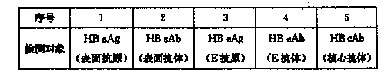

（1） HBV主要由 和 两部分构成，决定病毒抗原特异性的是 。
（2）人体产生HB sAb和HB eAb的细胞是 ，当痊愈不久的乙肝病人再次感染乙肝病毒时，该细胞可由 增殖分化而来。
（3）乙肝病毒寄生在人体的细胞中，人体免疫系统通过 细胞使宿主细胞裂解死亡。
（4）一位患者血液中存在乙肝病毒的蛋白质外壳，根据所学知识，判断其来源可能是 。

33．（10分）下图表示复合垂直流人工湿地构造示意图（箭头表示水流方向），其展示了较新的生态污水（常富含 N、P）处理技术。请分析回答下列问题：
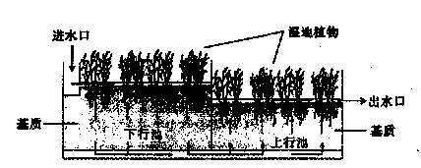

（1）人工湿地的上行池和下行池中均栽有芦苇、香蒲等，它们在该生态系统成分中属于 ，
位于该生态系统的第____营养级。
（2）人工湿地的植物根系常形成一个网络样结构，网络中的根系不仅能直接吸附和吸收污水中的 等营养物质，而且还为____ 的吸附和代谢提供了良好的环境条件，使它们能够通过分解作用降解污水中的有机物．
（3）若要研究该人工湿地生态污水处理能力，应对 水质进行监测，通过比较____ 含量
的差值，来分析人工湿地的净化功能。
（4）该水域生态系统能抵抗一定程度的污染物的排放置，并使自身的结构与功能不受损害，这表明生态系统具有 。
34．（12分）调查发现，在相同养殖条件下，黄颡鱼雄鱼比雌鱼生长快2～3倍。为了达到较高的经济效益，研究人员想通过相关方法获得全雄的黄颡鱼并进行大规模养殖。请回答下列问题：
（1）黄颡鱼为二倍体（2N=52），属于XY型性别决定，可以通过控制____（填“精子”或“卵细胞”）的类型来控制鱼苗的性别。
（2）黄颡鱼背部主要有黑褐色（B基因控制）和灰黄色（b基因控制）两种，若控制背部颜色的基因仅位子X染色体上，则可以让基因型分别为____的双亲杂交，后代中背部为____色的鱼苗即为雄鱼。
（3）某研究所获得全雄的黄颡鱼的培育过程大致如下：
第一步：通过相关激素诱导，将XY雄鱼性逆转为生理雌鱼；
第二步：采用冷冻休克法干扰上一步中生理雌鱼减数分裂的相关过程，获得含有52条染色体的卵细胞，该卵细胞不经过受精作用就能发育成个体，从而获得．YY超雄鱼（该鱼能正常发育且有繁殖能力）；
第三步：让YY超雄鱼与正常鱼交配所获得的黄颡鱼全雄。
①第一步中所得生理雌鱼的性染色体组成为 。
②若控制黄颡鱼背部颜色的基因位于X、Y的同源区段，则正常黑褐色雄鱼有____种基因型。对某条黑褐色XY雄鱼用一、二两步的方法处理，获得的YY超雄鱼全为黑褐色，则该黑褐色雄鱼的基因型为 。

